《数据结构》实验报告
实验编号 | 6.1 | 实验名称 | 广义表
实验日期 | 2017.12.21 | 实验教室 |  | 指导教师 | 陈波
学 号 | 19160209 | 姓 名 | 刘明玉
一、实验目的和要求：（本次实验所涉及并要求掌握的知识点）

了解广义表的储存结构和基本操作。

二、实验环境：（本次实验所需要的平台和相关软件）

硬件：win7 旗舰版
软件：vs2015

三、实验内容及步骤：（本次实验计划安排的实验内容和具体实现步骤）

结点的结构：
由于广义表中的每个结点可能是原子或子表，因此在广义表中有两类结点。在高级语言中，指针所指的数据类型一般是固定，为便于结点的统一操作，一般借助于联合（Union）类型，将两类结点存储归一化。为了在同一个结构类型中区别出原子和子表结点，引入枚举类型来表示此结点类型。具体如图所示：
type | Data/sublist | next

含参构造函数：
1.略过空格与逗号；
2.提取合法的字符；
3.若字符是’(’，则元素为广义表：
3.1申请结点p；
3.2定义结点type；
3.3递归调用自身处理p的sublist；
3.4递归调用自身处理p的next；
3.5返回p；
4若字符是’)’或’\0’，则广义表结束，返回NULL；
5. 否则元素一定为数：
5.1申请结点p；
5.2定义结点type；
5.3结点data赋值；
5.4递归调用自身处理p的next；
5.5返回p；

遍历广义表：
函数依次访问子表结点指针p所指的子表中的每个结点，若是原子结点，则直接输出其值；若是子表结点，则输出一对括号，并调用递归函数以遍历子表。
1.若p为空（递归结束条件），结束遍历函数
2.判断p的type：
2.1若p的type为数，则p的data为数，直接输出；
2.2否则为表：（向下走）
2.2.1输出左括号；
2.2.2调用自身p->sublist;
2.2.3输出右括号；
3.若p的next不为空：
3.1输出逗号；
3.2调用自身p->next;（向后走）

复制广义表：
复制广义表需要对以p为头指针的广义表进行遍历，在访问每个结点时，需要申请空间创建新节点，并参展已有广义表中对新节点赋值，所以复制函数可以整体借用遍历函数的框架。
1.若p为NULL，返回HULL；
2.创建结点newp：
2.1type赋值
2.2处理sublist
2.2.1 若读到结点的类型为表，则递归调用自身p->sublist；
2.2.2否则结点类型为数，直接赋值；
2.3处理next，递归调用自身p->next，继续复制下一个结点；
3.返回newp（新的广义表的头结点）；

计算广义表的长度：
计算广义表的长度只要考虑结点的next域指针，该算法是求线性链表长度算法在广义表结构上的应用。
1.当p不为空时，计数器加一，将p的next赋给p；
2.重复1。

计算广义表的深度：
计算广义表深度首先要计算每个结点的深度，而子表结点深度的计算方法与整个表深度计算方法相同，所以函数也可以借助遍历的框架实现。
1.若p的type为ATOM，只有一个原子结点，返回长度0；
2.计数器maxdepth清零；
3.当p不为空时，循环：
3.1 递归调用自身计算子表深度depth；
3.2depth与maxdepth比较求得较大值；
3.3将p的next赋给p；
4.返回maxdepth+1（广义表的深度是表中所有结点的深度的最大值加1）。

四、实验过程和结果：（记录实验过程和结果、以及所出现的问题和解决方法）

测试1：
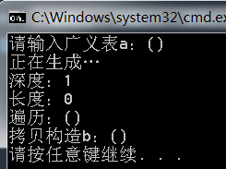

测试2：
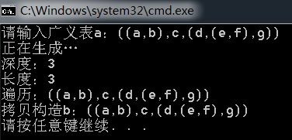

测试3：
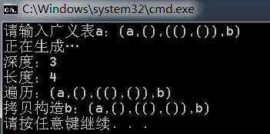

五、实验中的问题及解决：（本次实验中在编程中碰到的错误等问题及解决方法）

问题：所有表的深度结果少1；
解决：将书上“return maxdepth+1”打成“return maxdepth++”，应为“return ++maxdepth”。

六、实验总结和思考：（填写收获和体会，分析成功或失败的原因）：

1.思路类似的函数可以相互借鉴框架，比如复制广义表、计算深度都借用了遍历的框架。
2.复杂的递归函数只需要对每一种情况分别进行处理化简（如遍历中的type、data/sublist、next），并找出递归终止的条件。
3.当需要对数据做统一操作时，可以考虑联合体这种数据类型：
union，中文名“联合体、共用体”，在某种程度上类似结构体struct的一种数据结构，共用体(union)和结构体(struct)同样可以包含很多种数据类型和变量。
不过区别也挺明显：
结构体(struct)中所有变量是“共存”的——优点是“有容乃大”，全面；缺点是struct内存空间的分配是粗放的，不管用不用，全分配。
而联合体(union)中是各变量是“互斥”的——缺点就是不够“包容”；但优点是内存使用更为精细灵活，也节省了内存空间。
Union的使用也增加了一点风险，例如：
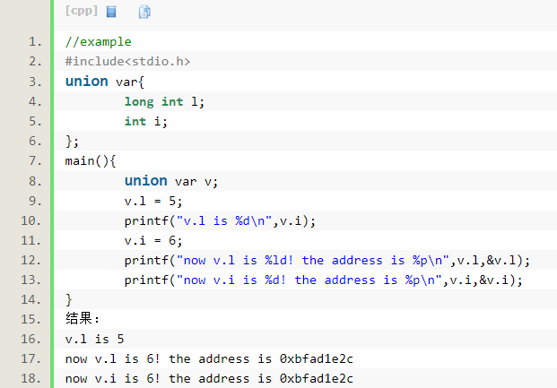
共用一个内存首地址，并且各种变量名都可以同时使用，操作也是共同生效。如此多的access内存手段，确实好用，不过这些“手段”之间却没法互相屏蔽——就好像数组+下标和指针+偏移一样。
上例中改了v.i的值，结果v.l也能读取，那么也许会认为v.l是想要的值呢，因为上边提到了union的内存首地址肯定是相同的。

参考[1]：http://blog.csdn.net/huqinwei987/article/details/23597091

附件：程序源代码

评阅意见

